

ИНСТРУКЦИЯ ПО УСТАНОВКЕ И ИСПОЛЬЗОВАНИЮ
ЭЛЕКТРОКАМИН
Артикул: MD5

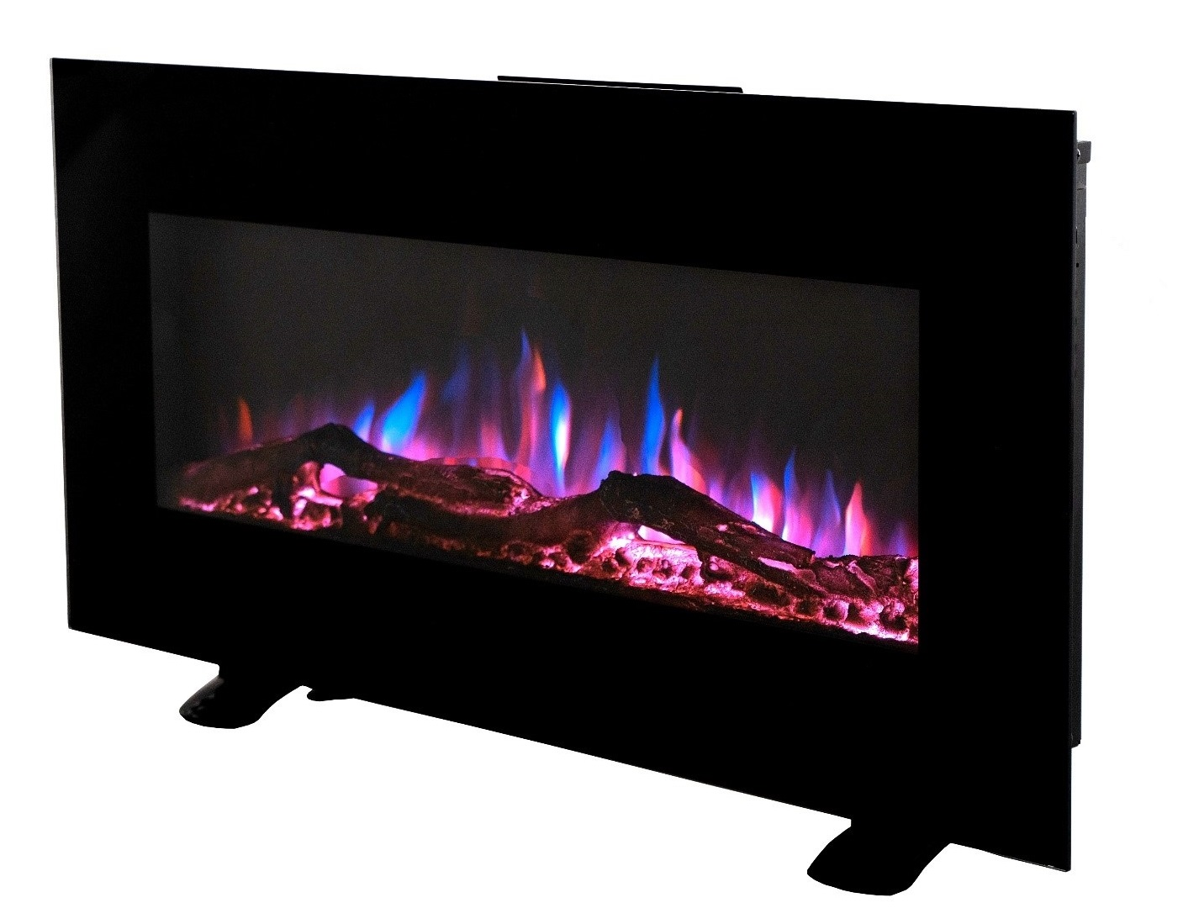

AC 220-240V 50Hz 1800W

AC 220-240V 50Hz 1500W

Внимательно прочитайте эти инструкции и сохраните как памятку!

1. При первом включении на нагрев может ощущаться слабый запах. Это не должно вызывать беспокойства. Запах быстро пройдёт.
2. Сеть, в которую включается электрический очаг, должна быть защищена электрическим предохранителем (пробкой) надлежащим образом и соответствовать характеристикам обогревателя.
3. Если Ваш электрический очаг не включается, прочитайте внимательно настоящую инструкцию, прежде чем обращаться за помощью.

ТКАНЬ, МЕБЕЛЬ И ДРУГИЕ ГОРЮЧИЕ МАТЕРИАЛЫ ДОЛЖНЫ РАСПОЛАГАТЬСЯ НЕ БЛИЖЕ 1 М ОТ ЛИЦЕВОЙ ПОВЕРХНОСТИ ОЧАГА.
ВО ИЗБЕЖАНИЕ ПЕРЕГРЕВА НЕ НАКРЫВАЙТЕ НАГРЕВАТЕЛЬ И НЕ ЗАГОРАЖИВАЙТЕ ЕГО.
ОБСЛУЖИВАНИЕ ОЧАГА ДОЛЖНО ПРОИЗВОДИТЬСЯ ТОЛЬКО ПРИ ОТКЛЮЧЕННОМ ОТ СЕТИ ПРИБОРЕ. ДАЙТЕ ОСТЫТЬ НАГРЕВАЮЩИМСЯ ПОВЕРХНОСТЯМ.

- НЕ позволяйте незнакомым с этим прибором или этими инструкциями людям управлять им. Не позволяйте детям или людям с ограниченными физическими или умственными способностями использовать его без присмотра взрослых.
- Устанавливайте или размещайте этот прибор только на ровных и устойчивых поверхностях внутри помещений и подальше от прямых солнечных лучей. Не размещайте его в ванных комнатах, прачечных или других сильно влажных помещениях.
- Чтобы установить этот прибор на стену, наденьте средства индивидуальной защиты (СИЗ), подходящие для вашей работы, особенно защитные очки и наушники, если используете электрическую дрель. Убедитесь, что все компоненты и крепежные элементы находятся на месте, не повреждены и надежно закреплены.
- НЕ устанавливайте этот прибор в свободное положение без предоставленных опорных кронштейнов. Несоблюдение этого может привести к неожиданному падению, что может привести к травмам и повреждению имущества.
- Используйте этот прибор только с надежной, совместимой и хорошо заземленной розеткой. Не используйте переходники с 3-мя контактами на 2 контакта, незаземленные удлинители или удлинители недостаточного сечения для ожидаемой электрической нагрузки этого прибора. Никогда не тяните за сетевой шнур или не изменяйте вилку питания.
- НЕ размещайте или не оставляйте воспламеняющиеся или взрывоопасные материалы в пределах 1 м от этого прибора. К таким материалам относятся постельное белье, ковры, занавески, одежда, бумага, бензин, этанол, зажигалки, батарейки, зарядные устройства, фейерверки и аэрозольные баллоны. Не используйте аэрозольные спреи или подобные опасные испарения рядом с этим прибором.
- НЕ помещайте на этот прибор никакие предметы в любое время. Чтобы избежать пожара и повреждения этого прибора из-за перегрева, держите вентиляционные отверстия свободными от препятствий и покрытий.
- НЕ допускайте попадания влаги на этот прибор или работайте с ним мокрыми руками.
- НЕ оставляйте этот прибор без присмотра во время использования.
- Будьте осторожны с стеклянным окном на передней панели. Избегайте случайных ударов по нему, чтобы предотвратить травмы и повреждение имущества.
- НЕ касайтесь горячих вентиляционных отверстий голыми руками вовремя или сразу после использования.
12. НЕ вынимайте штепсель из розетки во время работы прибора. Отключите его от источника питания между использованием и перед выполнением очистки, перемещения
13. Данный нагреватель должен использоваться только от сети переменного тока, и напряжение, указанное на нагревателе, должно соответствовать напряжению питания.
14. Не включайте прибор до тех пор, пока он не будет правильно установлен и не будет описан в данном руководстве.
15. Не оставляйте прибор без присмотра во время использования.
16. Не оставляйте прибор без присмотра при подключении к электросети.
17. Храните в недоступном для детей месте и не позволяйте им пользоваться данным прибором.
18. Время от времени проверяйте шнур на наличие повреждений. Никогда не пользуйтесь прибором, если на шнуре или какой-либо части прибора имеются признаки повреждения.
19. Не используйте данный прибор с поврежденной вилкой или шнуром, после неисправности, а также после падения или повреждения каким-либо образом.
20. Не прокладывайте кабель под коврами, подстилками и т.д.
21. Не допускайте, чтобы сетевой кабель свисал с острых краев или соприкасался с горячими поверхностями.
22. Случайное закрывание может привести к перегреву электрокамина.
23. Никогда не погружайте изделие в воду или любые другие жидкости.

Технические характеристики
Окно
Передняя
панель
Вилка питания

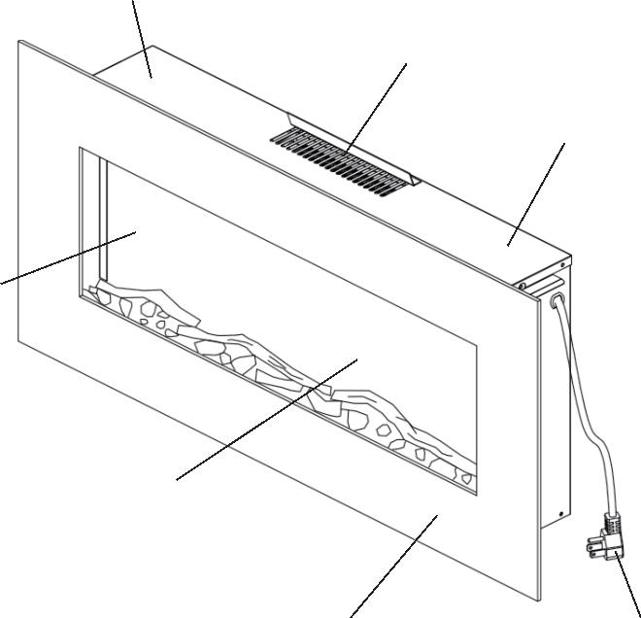

Номинальная мощность | Низкая /Высокая：900/1800Вт
Входная мощность | 220–240 В ~ 50 Гц
Рекомендуемая  площадь комнаты | 4–40 м2 (40–430 кв.Футов.)
Диапазон таймера | 15–35°C (60–95°F)
Общие размеры | 85 × 13.5 × 40 см (33.5 × 5.3 × 15.8 дюймов.)
Длина сетевого шнура | 180 см (5 футов. 11 дюймов.)
Диаметр  Гвоздя для гипсокартона | 8 мм (0.3 дюймов.)
Светодиодный экран
Панель управления
Вентиляционные отверстия
Основной корпус
Схема продукта
Список комплекта
Камин
Настенный кронштейн
× 1
Ножки
× 1
× 2
Анкеры для гипсокартона
ST5×35 Винты
ST4×8 Винты
× 3
× 3
× 2
M6×16 Болты
M6 Шайбы
× 4
Пульт дистанционного управления
× 3
× 1
Не входит в комплект поставки, но необходим для установки:
Электрическая дрель × 1
Молоток × 1
Крестообразная отвертка × 1
Искатель шпилек × 1 (для монтажа на более слабые стены)
Комплекты анкерных болтов × 3 (для крепления к бетону)
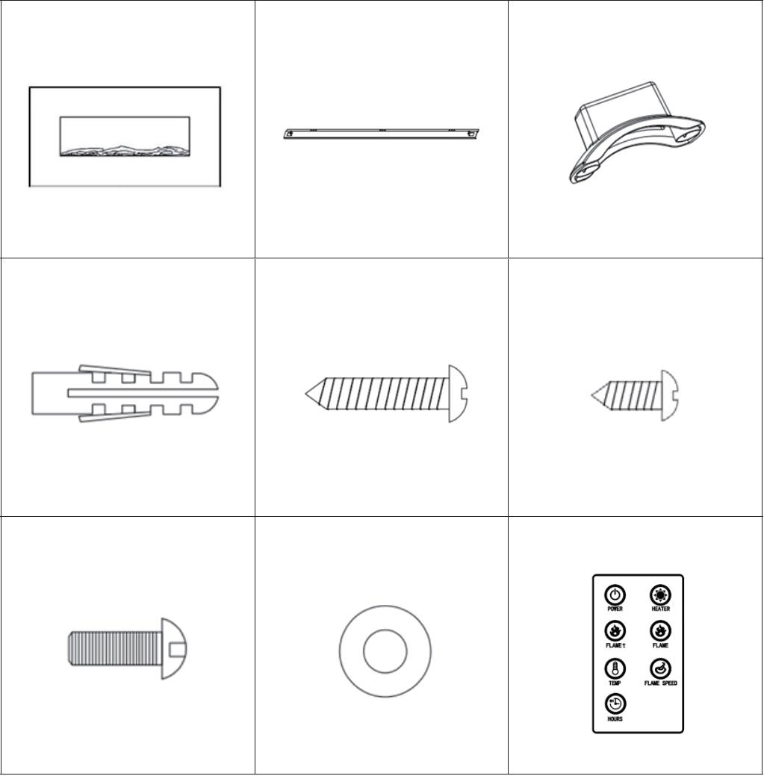
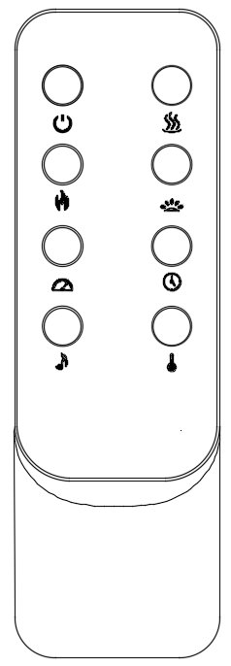
A
B
C
D
E
F
G
H
I

Установка
Подготовка
1. Внутри камина установлен кусок пены EPE для защиты искусственных поленьев во время доставки. Чтобы его удалить, открутите четыре винта на задней панели с помощью крестообразной отверткой (не включена в комплект). Отсоедините панель от основного корпуса и выньте пену. Соедините панель и основной корпус, заменив и затянув винты.

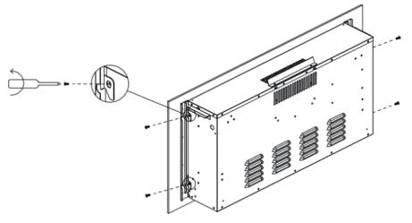
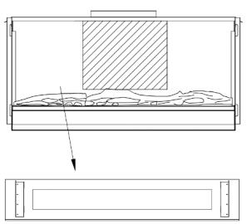
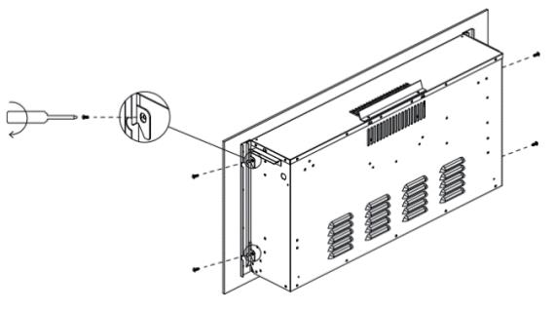
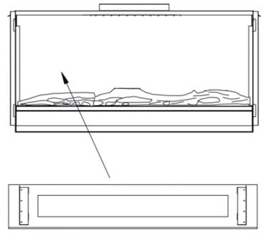
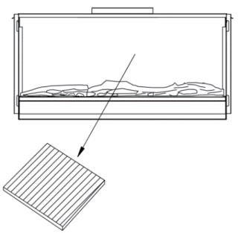

Минимум 1 м
Настенный монтаж
1. Отметьте область размером 85×40 см на стене рядом с заземленной розеткой и с необходимым пространством, описанным в информации о безопасности на странице 2. Оставьте определенный зазор с каждой стороны этой области. Рекомендуется минимальное расстояние в 1м сверху и 0,5м слева, справа и снизу для достижения наилучших результатов.
Минимум 0.5 м
Минимум
0.5 м
Минимум
0.5 м
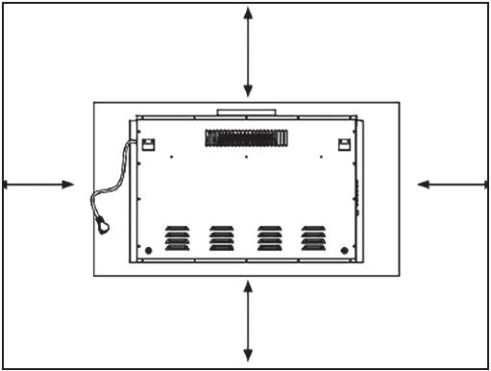
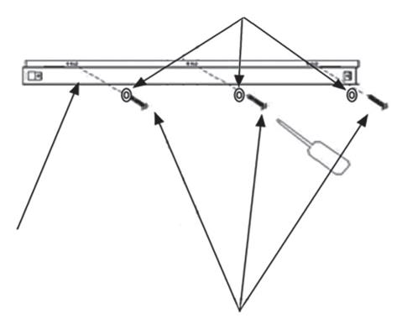
Для более тонких и слабых стен используйте штифт искатель (не входит в комплект), чтобы убедиться, что камин (А) будет надежно закреплен. Если настенная шпилька расположена непосредственно за камином, найдите другие шпильки с каждой стороны. Откройте соответствующий участок стены и надежно соедините все три шпильки прочной древесиной на высоте верхнего края камина. Проверьте, сможет ли он выдержать гораздо больший вес, чем вес камина, и отремонтируйте стену.
2.Удерживайте настенный кронштейн (B) над верхним краем отмеченной области. Отметьте расположение отверстий в верхнем левом углу, верхнем центральном и верхнем правом углах кронштейна. Снимите кронштейн и поместите его рядом.
Просверлите отверстия в отмеченных местах. При сверлении в более тонких и слабых стенах проделайте отверстия шириной 8 мм (0,3дюйма) в соответствии с прилагаемыми анкерами для гипсокартона (D). Вставьте анкеры в отверстия и зафиксируйте их на месте с помощью молотка (не входит в комплект). При сверлении в бетоне или аналогичных твердых основаниях делайте отверстия, соответствующие вашим анкерным болтам (не входят в комплект).
Для установки на более тонкие и непрочные стены совместите кронштейн с этими анкерами и закрепите его на месте с помощью винтов ST5×35 (E) и шайб M6 (H). Затяните винты с помощью крестообразной отвертки. Для бетонных или аналогичных прочных стен совместите кронштейн с просверленными отверстиями и закрепите его на месте с помощью анкерных болтов.
Шайбы M6
Настенный кронштейн
Винты M5×35

Вид сбоку на камин
3.Повесьте камин на настенный кронштейн, используя его задние крючки. Закрепите его с помощью винтов ST4×8 (F) и затяните их крестообразной отверткой.
Задняя часть камина
Винты M4×8
Камин
Настенный кронштейн
Крючки
Ножки
Установка без крепления
1. Положите камин на ровную поверхность.
2. Установите ножки (C) на место в нижней части камина. Закрепите кронштейны с помощью болтов M6×16 (G) и затяните их крестообразной отверткой.
3. Установите камин в вертикальном положении на прочную и ровную платформу размером не менее 85×13,5см по площади и отвечающий всем требованиям к зазору, описанным в инструкции по технике безопасности.
M6×16 Болты

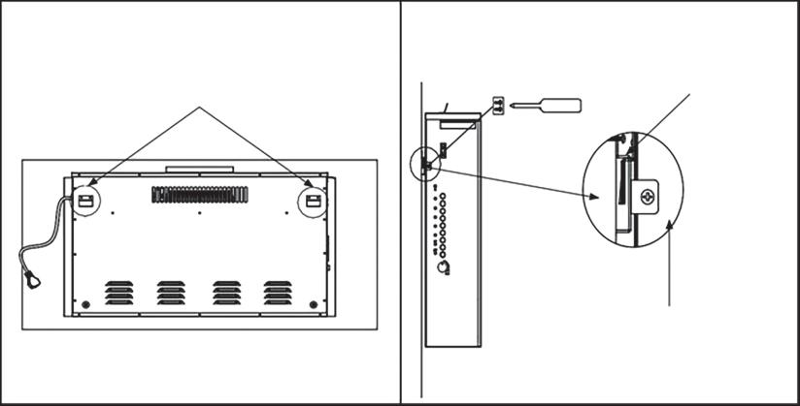
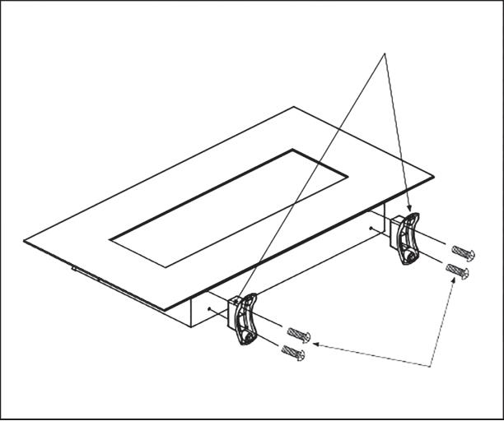

Панель управления

Эксплуатация

 | • ПИТАНИЕ: включает и выключает прибор..
 | • ПЛАМЯ: переключение между 6ю цветами пламени
 | • ПЛАМЯ ±: переключение между 3ми уровнями яркости пламени.
 | • СКОРОСТЬ ПЛАМЕНИ: переключение между 5ю скоростями пламени..
 | • ТАЙМЕР: переключается между стандартным режимом и режимом по времени и устанавливает промежуток времени, по истечении которого прибор автоматически прекращает работу.
 | • НАГРЕВАТЕЛЬ: управляет вентилятором отопления.
 | • ТЕМПЕРАТУРА: активирует регулировку температуры.
 | • ЗВУК: включает и выключает звук горения.

Пульт дистанционного управления

Включает и выключает прибор
Управляет вентилятором отопления
Переключается между 6ю цветами пламени
Переключается между 3ми уровнями яркости пламени

Переключается между 5ю скоростями пламени

Переключается между стандартным режимом и режимом по времени и устанавливает промежуток времени, по истечении которого прибор автоматически прекращает работу
Включает и выключает звук горения

Активирует регулировку температуры.

Режимы

Обогрев
Нагревательный вентилятор начнет работать на низкой мощности, и на светодиодном экране появится надпись “LL”. Нажмите кнопку еще раз, чтобы включить высокую мощность, и на светодиодном экране отобразится “HH”. Нажмите кнопку ОБОГРЕВАТЕЛЬ еще раз, чтобы выключить вентилятор, и на светодиодном экране отобразится “00”. Холодный воздух будет дуть в течение короткого времени для защиты нагревательных приборов, а затем автоматически отключится.

Таймер

Чтобы установить количество часов, по истечении которых прибор автоматически прекращает работу, нажмите ТАЙМЕР на панели управления или на пульте дистанционного управления. При каждом нажатии любой из кнопок время увеличивается на 1 час максимум до 8 часов (“8Ч”). Затем прибор проработает выбранное время, а затем автоматически выключится, переключившись на стандартный режим работы без учета времени.
Регулировка пламени

Чтобы переключиться между 6 цветами пламени, нажмите кнопку FLAME.

Чтобы отрегулировать скорость пламени, нажмите кнопку СКОРОСТЬ пламени. При каждом нажатии этой кнопки скорость увеличивается на один уровень, максимум до уровня 5. Нажмите эту кнопку в шестой раз, чтобы вернуться к минимальной скорости.
Регулировка температуры
Чтобы отрегулировать яркость пламени, нажмите кнопку FLAME±. Каждый раз, когда вы нажимаете эту кнопку, яркость увеличивается на один уровень, максимум до 5-го уровня. Нажмите эту кнопку в шестой раз, чтобы вернуться к самому низкому уровню яркости
инструкции по технике
При использовании панели управления нажмите кнопку TEMP, чтобы активировать регулировку температуры. Чтобы увеличить мощность нагревательных устройств, нажмите кнопку TEMP еще раз или немедленно увеличьте. При каждом нажатии любой из кнопок температура повышается на 1°C (1,8°F) максимум до 30°C (86°F). Нажмите любую/из кнопок еще раз, чтобы вернуться к температуре 20°C (68°F). Чтобы снизить температуру, немедленно нажмите кнопку TEMP.При каждом нажатии этой кнопки температура снижается на 1°C (1,8°F) как минимум до 20°C (68°F). Нажмите эту кнопку еще раз, чтобы вернуться к температуре 30°C (86°F).
При использовании пульта дистанционного управления нажмите кнопку TEMP, чтобы увеличить температуру. При каждом нажатии этой кнопки температура повышается на 1°C (1,8°F) максимум до 35°C (95°F). Нажмите эту кнопку еще раз, чтобы вернуться к температуре 15°C (60°F).
Замена светодиодной лампы
Примечание: Эффект пламени в электрокамине создается светодиодными лампами.
Срок службы этих светодиодных ламп составит 100 000 часов. Пользователям не рекомендуется менять светодиодные лампы. Если по какой-либо причине лампочки перестанут работать должным образом, обратитесь к квалифицированному специалисту.

Чистка:
- Выключите обогреватель и выньте вилку из электрической розетки перед выполнением какой-либо чистки или технического обслуживания. Подождите не менее 10 минут, чтобы все компоненты как следует остыли
- Используйте пылесос или тряпку для вытирания пыли, чтобы очистить обогреватель и вентиляционное отверстие от пыли и грязи.
- Наружную поверхность камина следует протирать влажной тряпкой или тряпкой для вытирания пыли.
Не используйте абразивные чистящие средства или жидкие спреи

ПРЕДУПРЕЖДЕНИЯ
ПРЕДУПРЕЖДЕНИЕ! Во избежание поражения электрическим током не открывайте заднюю панель камина до тех пор, пока не будет отключено питание и камин не будет отсоединен от розетки.
ПРЕДУПРЕЖДЕНИЕ! Любой ремонт этого электрического камина должен выполняться только квалифицированным специалистом.
ПРЕДУПРЕЖДЕНИЕ! Прекратите использование данного электрического камина, если произошло что-либо из перечисленного:
-повреждение водой
-если камин был поврежден или помят
-если шнур питания оборвался
-если шнур питания становится горячим на ощупь
-если устройство дымит или пахнет дымом
Примечание: при первом использовании функции нагрева может присутствовать легкий запах. Это нормально и должно повторяться, если только нагреватель не используется в течение длительного времени и на нагревательном элементе не скапливается пыль.

Техническая спецификация
- Питание: 220-240 В/50 Гц
- Номинальная мощность: 900 Вт / 1800 Вт

Не выбрасывайте электроприборы вместе с несортированными бытовыми отходами,
используйте средства раздельного сбора!

Безопасное отключение
- Данный прибор оснащен предохранительным устройством, которое срабатывает при перегреве камина (например, из-за заблокированных вентиляционных отверстий).
По соображениям безопасности автоматический сброс режима пожаротушения не производится.
- Чтобы перезагрузить прибор, отключите его от электросети минимум на 15 минут. Снова подключите устройство к электросети и включите прибор.

Диагностика
Проблема | Решение
Не работает камин/вентилятор | Проверьте предохранитель путем замены,  Проверьте, работает ли предохранительное отключение.
Нет эффекта огня. | Проверьте состояние светодиода у специалиста.

Гарантийные обязательства
Изготовитель гарантирует соответствие изделия техническим характеристикам при соблюдении владельцем правил эксплуатации, изложенных в настоящем руководстве.
Гарантийный срок эксплуатации изделия – 24 месяца со дня продажи. При отсутствии отметки о дате продажи, гарантийный срок исчисляется со дня выпуска изготовителем.
В течение гарантийного срока владелец имеет право на бесплатный ремонт изделия при условии соблюдения правил эксплуатации, изложенных в настоящем руководстве.

Дата продажи_____________ Организация________________________________________________________

Техническая поддержка: единая сервисная служба: тел. __________________
Дополнительную информацию о гарантийном и послегарантийном ремонте вы можете получить по месту приобретения данного изделия.

(*) Гарантия не распространяется на лампы.
(**) Батарейки к пульту дистанционного управления в комплектацию не входят.

Примечание: в соответствии с проводимой политикой постоянного усовершенствования технических характеристик и дизайна, возможно внесение изменений без предварительного уведомления.

Товар сертифицирован в соответствие с законом “ О защите прав потребителей”
Установленный производителем в соответствии с п.2 ст.5 Федерального Закона РФ “О защите прав потребителей” срок службы для данного изделия равен 3 годам с момента начала эксплуатации при условии, что изделие используется в строгом соответствии с настоящей инструкцией по эксплуатации.

Производитель: Linhai Taiji Crafts Co., Ltd
Местонахождение производителя: Linhai City, Zhejiang Province, China
Страна: Китай
Информация для связи: 86-59586393814
Импортер: ООО “Камин Импортс”
Местонахождение импортера: Россия, г. Санкт-Петербург, ул. Железноводская, д. 13, лит. Б

 Спасибо за покупку!

